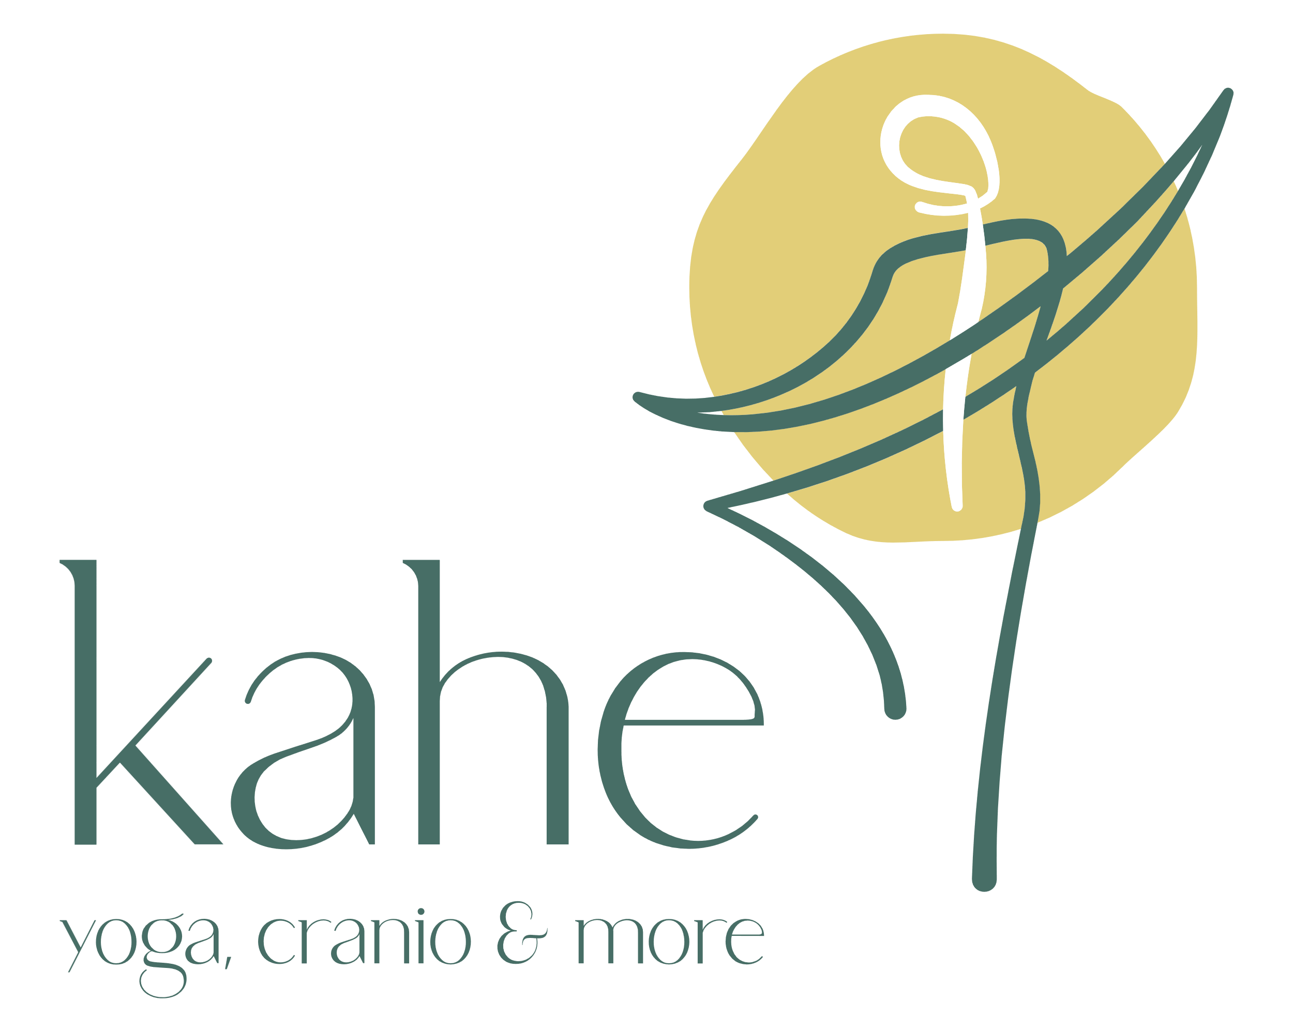
Anmeldung Yoga und Langlauf in Engelberg, 13. - 15. Dezember 2024
Vorname und Name:
E-Mail:
Tel. Handy:
Zimmerwunsch: | ☐ Einzel ☐ Doppel
Doppelzimmer mit: Vorname und Name
E-Mail
Langlauf | ☐ Ja ☐ Skating ☐ Klassisch
 | ☐ Anfänger ☐ Mittel ☐ Fortgeschritten

Preise pro Person | Anmeldung bis 13.11.2024 | Anzahl
Einzelzimmer | Ca. CHF 700.- | ☐ eins ☐ zwei
Doppelzimmer pro Person | Ca. CHF 600.- | ☐ ein Doppelzimmer (1’200.-)
Package ohne Übernachtung | CHF 430.- | ☐ eins ☐ zwei

Achtung: Mindestanzahl für die Durchführung sind 5 Personen, Maximum 12 Personen. Wenn das Retreat nicht durchgeführt wird, erhältst du am 01.12. 2024 Bescheid.
Überweise den Gesamtbetrag für das Wochenende bei Durchführung bis 09.12.2024.
- Bank: Mit der Bitte zur Überweisung mit Bemerkung kahe 2023 LL an:
kahe – Yoga, Cranio & more
Katherine Stöcklin Bider
UBS Switzerland AG
6002 Luzern
CH79 0024 8248 1792 7901 M

- TWINT: 076 387 30 14 mit Bemerkung kahe 2023 LL und Name

Falls du deine Teilnahme absagen musst, ist dies bis 13.11.2024 möglich. Bei späteren Absagen ist der gesamte Betrag geschuldet. Wir empfehlen eine Versicherung abzuschliessen.
Der Preis beinhaltet pro Person: 2 Übernachtungen mit Frühstück und Abendessen vegetarisch, 4 Lektionen Yoga, Loipenpass, organisierter LL- Technikkurs, Langlaufausrüstung.
☐ Hiermit bestätige ich meine definitive Anmeldung und die Kenntnisnahme der Veranstaltungsbedingungen gemäss diesem Formular und dem Programm «Yoga und Langlauf in Engelberg 2024» auf der Homepage kahe.ch

Anmeldung: Sende deine Anmeldung bitte an hello@kahe.ch oder an YogaRoyal
Wir danken Dir herzlichst, Katherine und Nadja

